Mesto Vrútky

Predkladacia správa

Určené:
na zasadnutie Mestskej rady vo Vrútkach dňa 8. 12. 2021 a
Mestského zastupiteľstva vo Vrútkach dňa 14. 12 .2021

Názov materiálu:

Stanovisko k návrhu rozpočtu mesta Vrútky na rok 2022

Dôvodová správa:

V súlade s § 18f ods. 1 písm. c) zákona č. 369/1990 Zb. o obecnom zriadení v znení neskorších predpisov predkladám poslancom obecného zastupiteľstva stanovisko k návrhu rozpočtu mesta na roky 2022 až 2024.

Návrh na uznesenie:

Mestská rada Vrútky
I. odporúča MsZ zobrať na vedomie
Stanovisko k návrhu rozpočtu mesta Vrútky na rok 2022

Mestské zastupiteľstvo Vrútky
I. berie na vedomie
Stanovisko k návrhu rozpočtu mesta Vrútky na rok 2022

Vo Vrútkach, dňa 2. 12. 2021

Spracoval: Dušan Chrastina, hlavný kontrolór

Predkladá: Dušan Chrastina, hlavný kontrolór

...................................................
podpis predkladateľa
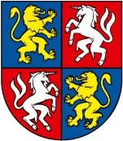
M e s t o V r ú t k y – hlavný kontrolór
Námestie S. Zachara 4, 038 61 Vrútky
Reg. č. MsÚ-2128/2021/HK – 20495/2021

Stanovisko k návrhu rozpočtu mesta Vrútky na rok 2022

A. VÝCHODISKÁ SPRACOVANIA ODBORNÉHO STANOVISKA

Východiskom pri spracovaní odborného stanoviska bolo posúdenie predloženého návrhu rozpočtu mesta Vrútky na rok 2022 až 2024 z hľadiska zákonnosti a metodickej správnosti podľa platnej legislatívy

1. Zákonnosť predloženého návrhu rozpočtu

1.1. Súlad so všeobecne záväznými právnymi predpismi

Mesto pri spracovaní návrhu rozpočtu postupovalo v súlade s platnou legislatívou (zákon č. 523/2004 Z. z. o rozpočtových pravidlách verejnej správy a o zmene a doplnení niektorých zákonov v z.n.p., č. 583/2004 Z. z. o rozpočtových pravidlách územnej samosprávy a o zmene a doplnení niektorých zákonov v z.n.p., zákon c. 564/2004 Z. z. o rozpočtovom určení výnosu dane z príjmov územnej samospráve a o zmene a doplnení niektorých zákonov v z.n.p., zákon č. 597/2003 Z. z. o financovaní základných škôl, stredných škôl a školských zariadení v z.n.p. a ostatné súvisiace právne normy a zákon č. 582/2004 Z. z. o miestnych daniach a miestnom poplatku za komunálny odpad a drobné stavebné odpady v z.n.p.).

1.2 Dodržanie informačnej povinnosti zo strany mesta Vrútky

Návrh rozpočtu sa schvaľuje ako vyrovnaný v celkovom objeme 9 495,70 eur. Návrh bol zverejnený na úradnej tabuli mesta Vrútky a na webovej stránke mesta Vrútky v zákonom stanovenej lehote, t.j. najmenej 15 dní pred jeho schválením v súlade s § 9 ods. 2 zákona č. 369/1990 Zb. o obecnom zriadení v z.n.p.

2. Metodická správnosť predloženého návrhu rozpočtu

Návrh rozpočtu bol zostavený podľa rozpočtovej klasifikácie MF/010175/2004-42 v znení neskorších predpisov, schválenej opatrením Ministerstva financií Slovenskej republiky z 8. decembra 2004, ktorým sa ustanovuje druhová klasifikácia, organizačná klasifikácia a ekonomická klasifikácia rozpočtovej klasifikácie. Rovnako je dodržaná podmienka zákona č. 583/2004 § 10, ktorý ustanovuje, že rozpočet ma byť členený na:

a) bežný rozpočet / bežné príjmy a bežné výdavky mesta /
b) kapitálový rozpočet / kapitálové príjmy a kapitálové výdavky mesta /
c) finančné operácie / prostriedky peňažných fondov /

B. VÝCHODISKÁ TVORBY NÁVRHU ROZPOČTU

Návrh rozpočtu vychádza z vývoja hospodárenia mesta Vrútky v predchádzajúcich sledovaných rokoch a z vývoja očakávaných výnosov podielových daní.
V príjmovej časti sú príjmy z podielových daní najrozhodujúcejšou časťou rozpočtu a očakáva sa nárast v podielových daniach oproti roku 2021 o viac ako 10%, čo je najväčší medziročný nárast od roku 2015. Ďalšími zložkami bežných príjmov sú transfery a ostatné daňové a nedaňové príjmy mesta. Všetky príjmy od roku 2015 sú zapracované do nasledujúcej tabuľky a následne graficky znázornené. Uvedené hodnoty sú v tisícoch €.

Rok | Podielové dane FO | Transfery | Ostatné bež. príjmy
2015 | 2 707,54 | 1 591,79 | 930,08
2016 | 2 937,74 | 1 678,80 | 1 031,22
2017 | 3 096,92 | 1 780,65 | 1 086,84
2018 | 3 367,24 | 1 960,57 | 1 099,96
2019 | 3 636,89 | 2 221,29 | 1 246,54
2020 | 3 589,57 | 2 612,21 | 1 279,13
Očak. 2021 | 3 553,94 | 2 232,45 | 1 588,15
Návrh 2022 | 3 935,39 | 1 976,51 | 1 446,63

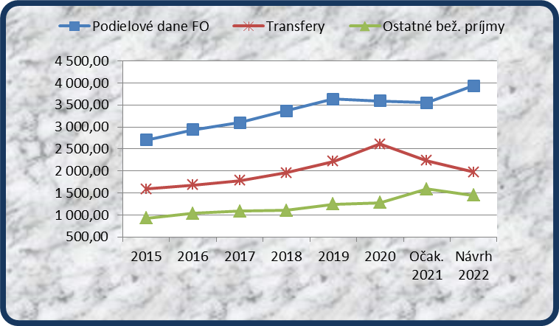

Podľa očakávaných príjmov je vo výdavkovej časti rozpočtu rozpracované použitie týchto prostriedkov. Nárast výdavkov je vidieť aj v nasledujúcom grafe:

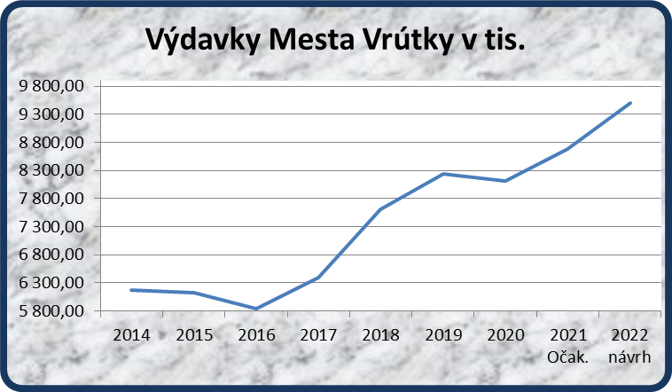

Vo výdavkovej časti boli zahrnuté nevyhnutné prevádzkové náklady a investície v rámci možností, ktoré rozpočet umožňuje. V rozpočte je plánovaná revitalizácia vnútrobloku ( pešia zóna II. časť) a rekonštrukcia ciest a chodníkov. Ide o pomerne veľké investície, ktoré budú hradené z úveru. Pri tomto úvere nehrozí žiadne riziko, nakoľko mesto počas predchádzajúceho obdobia splácalo staré úvery, ktorých podstatná časť bude splatená v budúcom roku a tak vzniká dostatočný priestor pre tento investičný úver.

Programový rozpočet na rok 2022 je vypracovaný ako samostatný dokument. Definuje zámer a cieľ mesta v merateľných ukazovateľoch, pričom sa kladie dôraz na vzťah medzi rozpočtovými zdrojmi a dosiahnutými výsledkami. Programový rozpočet zahŕňa všetky výdavky mesta, preto nemám voči nemu výhrady.

Nakoľko rozpočet je vyrovnaný a spĺňa všetky legislatívne požiadavky, odporúčam Mestskému zastupiteľstvu vo Vrútkach predložený návrh rozpočtu na rok 2022 schváliť a vziať na vedomie návrh viacročného rozpočtu na roky 2023 – 2024.

Vo Vrútkach: 2. 12. 2021
Dušan Chrastina
hlavný kontrolór mesta

